Типовой способ получения необоснованной налоговой выгоды в виде уклонения от уплаты НДС при осуществлении сделок с драгоценными металлами в слитках.
Вниманию кредитных организаций, а также лиц, осуществляющих приобретение драгоценных металлов.
Рассматриваемая схема имеет два варианта реализации:
Первый вариант.
Лицами, участвующими в схеме, являются:
Банк – кредитная организация, имеющая лицензию на операции с драгоценными металлами, выполняющая функции агента при реализации драгоценных металлов;
Принципал – организация, обладающая признаками фирмы -«однодневки», собственник драгоценного металла, передающая его на реализацию в Банк;
Покупатель – лицо, заинтересованное в приобретении драгоценных металлов.
Суть схемы заключается в следующем, между Покупателем и Банком заключается договор купли-продажи драгоценных металлов, при этом реализация металла осуществляется с НДС.
В последствии денежные средства, полученные в счет оплаты драгоценного металла перечисляются Банком Принципалу, который в свою очередь направляет часть полученной суммы на приобретение драгоценного металла по договорам ОМС без уплаты НДС, сумма неуплаченного НДС выводится за рубеж или обналичивания.

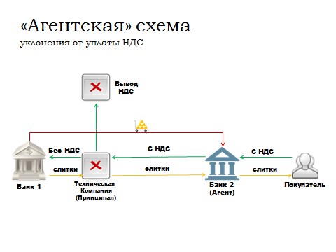

Второй вариант.
Лицами, участвующими в схеме, являются:
Банк – кредитная организация, имеющая лицензию на операции с драгоценными металлами;
Заемщики – организации, получающие драгоценный металл из хранилища Банка, обладают признаками фирм-«однодневок»;
Фактический покупатель – лицо, заинтересованное в приобретении драгоценных металлов для использования в производственных целях.
Суть схемы заключается в следующем, Банк заключает с Заемщиками договора займа драгоценного металла. При этом происходит физическое выбытие металла из хранилища Банка. Поскольку операция оформлена договором займа, выбывающий из хранилища Банка металл не облагается НДС. Возврат займа происходит зачетом встречных обязательств заемщика без фактического возврата металла в хранилище Банка.
В последствии полученный по договору займа металл реализуется через цепочку фирм-«однодневок», при этом реализация металла происходит с начислением НДС, без соответствующей уплаты налога. Сумма неуплаченного НДС обналичивается или выводится за рубеж.
Металл доставляется непосредственно из хранилища Банка в адрес Фактического покупателя.

